新北市立溪崑國民中學112學年度第二學期第三次定期評量 自然科 試題卷
八年級 班 座號 姓名
一、單選題(每題2.5分)
1.( )陞鴻以鋁箔紙包裹葡萄糖，並留下煙囪狀的開口，放置於火上烘烤，進行乾餾後的產物與其特性如下圖所示，
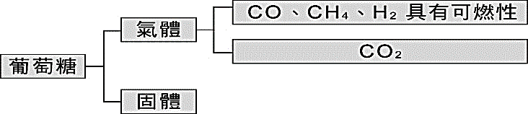
從乾餾分解的產物中可以發現，葡萄糖可能含有以下哪些元素？(甲)氫；(乙)氮；(丙)氧；(丁)碳。
(Ａ)甲乙丙 (Ｂ)甲丙丁 (Ｃ)乙丙丁 (Ｄ)甲乙丁。
2.( )下列哪一物質乾餾後，和有機物乾餾後的結果不同？
(Ａ)米飯 (Ｂ)蔗糖 (Ｃ)麵粉 (Ｄ)食鹽。
3.( )關於有機物與無機物的敘述，下列何者正確？
(Ａ)無機化合物僅能存在於礦物中 (Ｂ) 有機物也可以藉由無機物製得 (Ｃ)貝殼主要成分中的碳酸鈣含有碳元
素，故為有機物 (Ｄ) 有機化合物一定含有碳、氫、氧三種元素。
4.( )碳氫化合物 CxHy 和氧（O2）完全燃燒時的反應式如下：2CxHy＋7O2 →4 CO2＋6H2O，下列何者為此碳氫化合物的名稱？
(Ａ)乙烷 (Ｂ)乙醇 (Ｃ)甲烷 (Ｄ)甲醇。
5.( )書本上記載，脂肪合成的反應式：「脂肪酸＋X →脂肪＋水」，已知脂肪酸是一種有機酸，而脂肪是一種酯類，則物
質 X 應屬於下列何種物質？
(Ａ)有機鹼性物質 (Ｂ)有機醇類物質 (Ｃ)無機酸性物質 (Ｄ)無機鹽類物質。
6.( )關於烴類的敘述，下列何者正確？
(Ａ)烴類可溶於水且呈中性 (Ｂ) 完全燃燒時可產生二氧化碳及水 (Ｃ)天然氣的主要成分是 C6H6 (Ｄ) 汽油是
石油經過分餾後所得的純物質。
7.( )3D 畫筆是一種立體繪圖工具，利用熱塑性塑膠的材料特性製作立體物品。若以「」代表聚合物中的小分子，上述
塑膠材料特性和其結構示意圖的配對，最可能為下列何者？
(Ａ) (Ｂ)(Ｃ) (Ｄ)
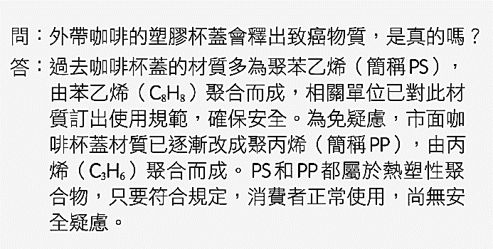
8.( )外帶咖啡的塑膠杯蓋會釋出致癌物質嗎？下列為網路上大家關心的一則問與答，關於文中所提及的 PS 或 PP 的敘
述，何者錯誤？

(Ａ)兩者都屬於鏈狀聚合物 (Ｂ) PP 是由碳水化合物聚合而成 (Ｃ)兩者雖無安全疑慮，仍須回收 (Ｄ)
PS 是由數千個以上的原子所組成。
9.( )棉質衣料是由棉花果莢內的纖維素所製得，而絲綢衣料是抽取蠶絲後編織而得。關於棉質衣料與絲綢衣料的比較，
下列敘述何者正確？
(Ａ)前者是將植物纖維溶解再抽成絲狀製成的合成纖維 (Ｂ)後者具有易吸水的特色，且透氣性佳 (Ｃ)前者具有
保暖效果，且具有光澤 (Ｄ)後者是主要由蛋白質組成的動物纖維。
10.( )有關肥皂的敘述，下列何者錯誤？
(Ａ)肥皂的結構，一端為親油端，另一端為親水端 (Ｂ)肥皂可以破除油與水的界線，將油汙包覆並懸浮在水中
(Ｃ)肥皂是由鹼性物質與油脂反應而成 (Ｄ)肥皂的去汙原理與合成清潔劑不同。
11.( )有關製作肥皂過程的敘述，下列何者正確？
(Ａ) 主要反應物為鹼性物質與油脂，生成物只有肥皂 (Ｂ)製造肥皂時加入水是為了使鹼性物質與油脂能均勻混合
(Ｃ) 製造肥皂時加入酒精是作為催化劑使用，能加速反應速率 (Ｄ) 肥皂的密度比鹽水小，故會浮於水面。
12.( )關於生活中的有機化合物，下列敘述何者錯誤？
(Ａ)所有的醣類都是聚合物 (Ｂ)蛋白質的性質會因為溫度而改變，也會受酸鹼值影響 (Ｃ)油脂是由碳、氫、氧
元素所成組成的小分子化合物 (Ｄ)動物性脂肪在常溫下通常呈固態。
- ( )請判斷下列的現象中，哪些是接觸力所造成的？(甲)在桌上滾動的彈珠逐漸停下來、(乙)摩擦過的塑膠尺會吸引
小紙片、(丙)用手將籃球投向籃框、(丁)樹葉漂浮在水面上、(戊)果實成熟後掉落地面、(己)雨滴由空中掉落到地
面、(庚)用彈弓將石塊射出、(辛)鐵粉被吸引而分布在磁鐵的四周、(壬)用手將氣球壓扁、(癸)斷線的風箏被強風
吹往高處。
(Ａ)甲丙丁庚壬癸 (Ｂ)乙丙己庚辛壬 (Ｃ)乙丙丁己辛癸 (Ｄ)甲丙丁戊庚癸。
- ( )將砝碼掛在彈簧秤下，彈簧伸長後，砝碼呈靜止狀態，則下列敘述何者錯誤？
(Ａ)彈力與重力平衡 (Ｂ)彈力與重力大小相等，方向相反 (Ｃ)重力與彈力作用於一直線上
(Ｄ)若彈簧突然斷裂，則彈力消失，重力也同時消失。
15.( )如圖所示，一木塊放在水平面上，同時受到 F1、F2 和摩擦力共三個力作用，此時木塊處於靜止平衡狀態。若 F1＝10
kgw、F2＝4 kgw，若移除 F1 後，木塊仍保持靜止，木塊在水平方向所受到的摩擦力大小及方向為何？
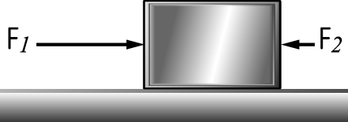
(Ａ) 10 kgw，方向向左 (Ｂ) 6 kgw，方向向左 (Ｃ) 4 kgw，方向向右 (Ｄ)零。
16.( )用手握住空玻璃杯的兩側，使杯口向上，並逐漸注入開水至玻璃杯裝滿為止，若整個過程杯子保持靜止。下列敘述
何者錯誤？
(Ａ)手的握力與玻璃杯的重力達力平衡 (Ｂ)水量逐漸增加，握著玻璃杯的力也要逐漸增加 (Ｃ)手與玻璃杯間
產生向上的摩擦力 (Ｄ)若使用表面較粗糙的玻璃杯，可承載的水量會增加。
17.( )在水平桌面上由左至右放置了甲、乙、丙、丁四個完全相同的木塊，今對四個木塊施以不同的水平力，木塊均靜止
不動，如圖所示。下列哪一個木塊所受的摩擦力最小？
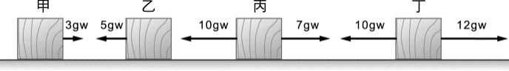
(Ａ)甲 (Ｂ)乙 (Ｃ)丙 (Ｄ)丁。
18.( )有一個未知重量的保溫杯靜置於水平桌面上，在杯內倒入一半的純水與將保溫瓶裝滿時，作用於桌面的壓力比為
3:4，若此保溫杯的容量為 600mL，則保溫杯的重量約為多少？
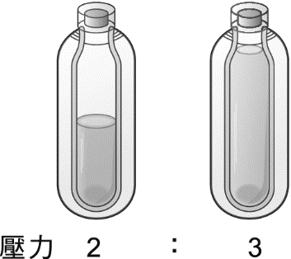
壓力 3 : 4
(Ａ) 300gw (Ｂ) 400gw (Ｃ) 500gw (Ｄ) 600gw。
19.( )分別以水銀和水兩種液體進行托里切利實驗，已知當時氣壓為一大氣壓，結果如附圖所示。則下列各選項何者正確？
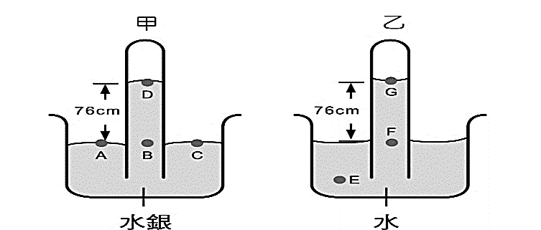
(Ａ)甲管內有微量空氣，乙管為真空 (Ｂ)圖示各位置的液體所受壓力，以 G處為最小 (Ｃ)圖示各位置的液體所受壓力，E＞A＝C＞D (Ｄ)甲圖中 B 和 D 處的液體所受壓力相同。
20.( )有關壓力造成現象的敘述，下列何者錯誤？
(Ａ)走在有鋪木板的泥地上，較不易陷入泥地中 (Ｂ)釘子的尖端易釘入物體內，是因為釘子的尖端接觸物體的面積較小 (Ｃ) 在相同的作用力下，吸管削尖的一端較易穿透飲料包裝 (Ｄ) 體重愈重的人，在沙灘上留下的腳印也一定愈深。
21.( )有一彈簧秤掛一石頭，在空氣中秤得 200gw，石頭沒入水中秤得 100gw，石頭沒入糖水中秤得 90gw，石頭沒入鹽水中秤得 80gw，則下列敘述何者錯誤？
(Ａ)石頭體積為 100cm3 (Ｂ)石頭密度為 2g/cm3 (Ｃ)糖水密度為 1.1g/cm3 (Ｄ)鹽水密度為 1.3g/cm3。
- ( )質量相同的銅球和軟木球（銅球密度為 8.9g/cm3、軟木球密度為 0.25g/cm3），放在水中時，其所受的浮力何
者較大？
(Ａ)銅球較大 (Ｂ)軟木球較大 (Ｃ)一樣大 (Ｄ)無法比較。
- ( )下圖是測量摩擦力的實驗裝置，在木塊上擺放砝碼，使用彈簧秤測量拉動木塊所需要的最小拉力，測得數據並記
錄於附表。
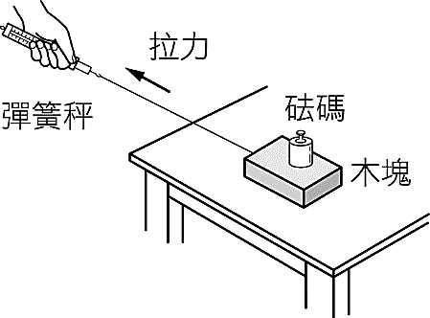
砝碼數（個） | 0 | 1 | 2 | 3
水平施力（gw） | 8 | 10 | 12 | 14
木塊上放一砝碼，施力F拉動木塊，得到如附圖的結果，關於此木塊所受到摩擦力的敘述，下列何者正確？
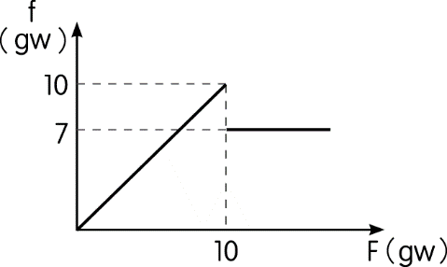
(Ａ)當物體處於靜止狀態，此時的拉力總是小於摩擦力 (Ｂ)從圖表中可以發現，使用 7gw 的外力即可拉動物體
(Ｃ) 當物體被拉動後，作用 8gw 的外力即可持續拉動物體 (Ｄ) 作用 12gw 的力於物體上，當物體移動時，物體
所受的合力為 2gw。
24.( )承上題，若進行實驗的一個砝碼重量是 20gw，則木塊的重量為多少 gw？
(Ａ)8 (Ｂ)10 (Ｃ)40 (Ｄ)80。
25.( )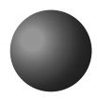代表碳原子、代表氫原子，而附圖是甲、乙分子的分子模型，則對於甲、乙兩分子的敘述，下列何者正確？
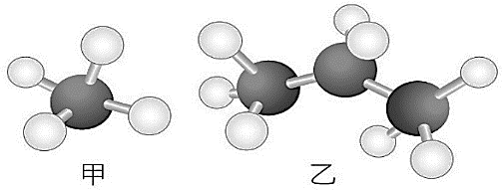
(A)甲的分子式為CH4、乙的分子式為C3H10 (B)甲是液化石油氣的主要成分、乙是天然氣的主要成分 (C)甲的中
文名稱為甲烷、乙的中文名稱為丙烷 (D)在室溫及常壓下，甲是氣態而乙是液態。
26.( )將肥皂加入水和沙拉油的試管中，塞上橡皮塞，搖動半分鐘後，靜置於試管架上，有關試管內的情形，下列何者正
確？
(A) 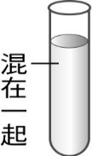 (B)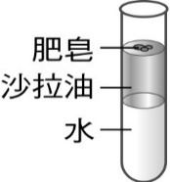 (C)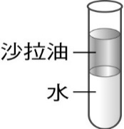 (D) 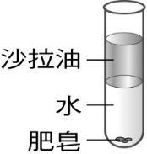
27.( )如附圖所示，甲、乙、丙、丁四根管子底部相連，注水後管內水面皆相同，今在甲管上的活塞施壓，乙、丙、丁三
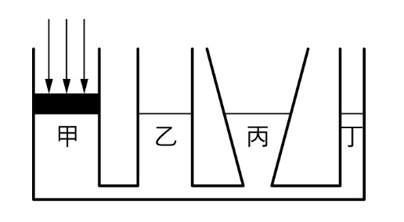
根管子內水面如何變化？

(A)丁上升最多 (B)丙上升最少 (C) 乙、丙、丁水面都上升且三者高度相同 (D) 始終維持與甲管同高度。
28.( )在一燒杯中裝水250 mL，如圖(一)，再將一木塊置入水中，此時水面位置在300 mL，如圖(二)。若此時木塊正好有
一半體積沒入水面下。則下列敘述何者正確？
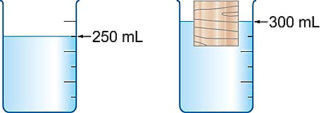
圖(一) 圖(二)
(A)木塊的體積為50 cm3 (B)木塊的密度為0.8g/cm3 (C)木塊的質量為50 g (D)木塊所受的浮力為100 gw。
29.( )附圖為一裝有水的杯子，放入質量100 g、體積110 cm3 的冰塊後，杯子底部受到的水壓力變化？
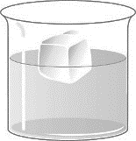
(A)水面上升，杯底壓力變大 (B) 水面高度不變，但總重量增加，杯底壓力變大 (C)因為冰塊沒有碰觸杯底，杯
底壓力不變 (D) 因為冰塊是浮體，杯底壓力不變。
30.( )如附圖所示，取一個不鏽鋼碗與一個金屬球置於水槽中，甲圖是將球置於碗內，乙圖是用繩將球掛於碗的下方(不
考慮繩的質量與體積)，下列敘述何者錯誤？
(A)甲、乙圖中，碗與金屬球受到的浮力相同 (B)甲、乙圖中碗的吃水線相同 (C)將乙圖中繩子剪斷，碗與金屬
球受到的浮力比甲圖中小 (D)將乙圖中繩子剪斷，金屬球下沉，碗受到的浮力變小。
31.( )媽媽炒菜時，將哪一組調味料混合會產生酯類？
(A)米酒、食醋 (B)食醋、醬油 (C)砂糖、米酒 (D)食鹽、味精。
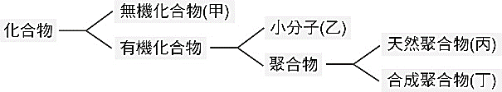
32.( )附圖為化合物的簡要分類圖，下列有關圖中各種物質的敘述，何者較適當？

(A)甲加熱不會產生二氧化碳，乙、丙、丁加熱可以產生二氧化碳 (B)乙可以聚合成丁，也可以聚合成丙 (C)沙
拉油屬於乙，汽油屬於丙 (D)碳酸屬於甲，醋酸屬於丙。
33.( )尿素甲醛樹脂是由尿素分子（CO（NH2）2）和甲醛分子（HCHO），兩種不同的分子聚合而成的聚合物，加熱時不會熔
化變形，且質輕並有絕緣性，是製造電線插頭、插座的塑膠部分及炊具把手的最佳原料。有關尿素甲醛樹脂的敘述，
下列何者正確？
(A)屬於無機化合物 (B)屬於熱塑性聚合物 (C)屬於網狀結構 (D)分子量90。
34.( )柏勛拿到四杯透明無色的液體，分別是乙酸、乙醇、乙酸乙酯和己烷。他分別做了下列三組實驗，結果如下表所示，
則甲、乙、丙、丁依序為何種液體？
(A)乙酸、乙醇、乙酸乙酯、己烷 (B)乙酸、乙醇、己烷、乙酸乙酯 (C)乙醇、乙酸、乙酸乙酯、己烷 (D)己烷、
乙酸、乙酸乙酯、乙醇
35.( )靜置於桌面上的書本，N 為桌面給予書的支撐力，W 為書受到的重力，如附圖所示。下列相關敘述何者錯誤？
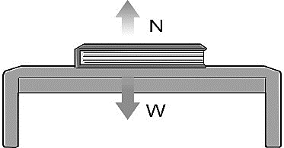
(A)N 與 W 皆須要和物體接觸 (B)N 與 W 大小相等 (C)N 與 W 方向相反 (D)書本所受合力為 0。
36.( )桓彬用手將一 5 公斤重的木塊緊壓在牆上，如附圖所示，若木塊靜止不動，且手和木塊之間摩擦力為零，則下列
敘述何者正確？
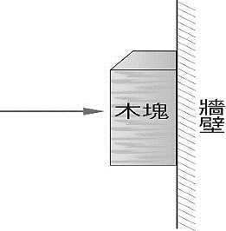
(A)木塊所受牆壁的摩擦力等於 5kgw (B)木塊所受合力向上 (C) 桓彬的施力大小剛好可以抵銷木塊重力 (D)若桓
彬增強施力，此時木塊所受牆壁的磨擦力大於5kgw 。
37.( )附圖為裝著水的瓶子，分別在瓶身上戳了三個小孔後水柱噴出的情形。請問下列敘述何項錯誤？
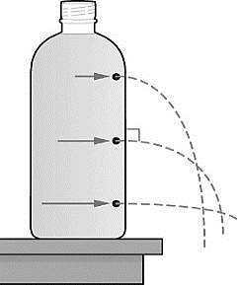
(A)液體壓力與液體深度有關 (B)愈靠近底部的小孔，噴出的水柱的水壓愈小 (C)水噴出方向與瓶壁垂直 (D)水
柱由瓶壁噴出，顯示水有側壓力。
38.( ) 木糖醇是一種可以代替蔗糖的食品添加物。若要知道木糖醇是否和乙醇一樣都是醇類，應查詢木糖醇的何項資訊？
(A)分子量 (B) 組成的原子總數是否超過1000個 (C) 組成的原子種類與排列方式 (D)氫和氧的原子數目比是
否為1：1。
39.( )已知甲～丁四者均為純物質，其所含元素的質量百分比如下表。表中哪些物質可能是有機化合物？(原子量：C＝12、
物質 | 元素質量百分比%
物質 | C | H | O
甲 | 52 | 13 | 35
乙 | 75 | 25 | 0
丙 | 27 | 0 | 73
丁 | 100 | 0 | 0
H＝1、O＝16)
(A)甲、乙 (B)乙、丙(C)丙、丁 (D)甲、丙。

40.( )甲、乙、丙、丁為四個不吸水也不溶於水的實心物體，它們的體積和密度關係如下表所示
物體 | 甲 | 乙 | 丙 | 丁
體積(cm3) | 10 | 20 | 30 | 40
密度(g/cm3) | 3.0 | 2.0 | 1.0 | 0.5
若將它們投入裝滿水的燒杯中，皆不與水發生化學反應，靜止平衡後，哪一個物體在水面下的體積最大？
(A)甲 (B)乙 (C)丙 (D)丁。

112-2-3 八年級 自然科－解答
BDBAB BCBDD
DAADC ADDCD
DBCDC ACCAB
ABCCA ABCAC

